левитация сверхпроводящих колец как первый шаг по осуществлению магнитной ловушки-галатеи на основе левитирующего квадруполя
А.М. Бишаев, А.А. Буш, И.В. Гладышев, К.Е. Каменцев, М.В. Козинцева, А.С. Сигов
Московский государственный институт радиотехники, электроники и автоматики (технический университет), Москва, Россия, e-mail: kozintseva@mirea.ru
В исследованных до настоящего времени ловушках-Галатеях [1, 2] катушки, погруженные в плазму (так называемые «миксины»), конструктивно закреплены с помощью державок. В термоядерном реакторе миксины должны левитировать. Предложенные и осуществленные на сегодня в США [3] и Японии [4] левитирующие системы формируют простейшую конфигурацию магнитного поля: поле диполя. Следующей по сложности системой, формирующей простейшую ловушку типа «Галатея», является квадруполь. Переход от левитирующего диполя к левитирующему квадруполю несет в себе главное принципиальное отличие: надо добиться левитации двух взаимодействующих катушек с током. Для обеспечения устойчивости равновесных состояний сверхпроводящих колец в магнитном поле и в поле силы тяжести необходимо было найти конфигурации с минимумами магнитного поля [5]. В результате проведенных расчетов, выполненных по программе «FEMME», была сформирована конфигурация с чередованием полюсов, в которой обеспечено существование нескольких минимумов магнитного поля, разнесенных по высоте и окруженных «магнитными стенками» (то есть областями с резко возрастающим полем) разного радиуса. Экспериментально данная конфигурация была сформирована из четырех соосных постоянных магнитов марки N40, вложенных друг в друга с чередованием полюсов и имеющих одну общую внешнюю поверхность.
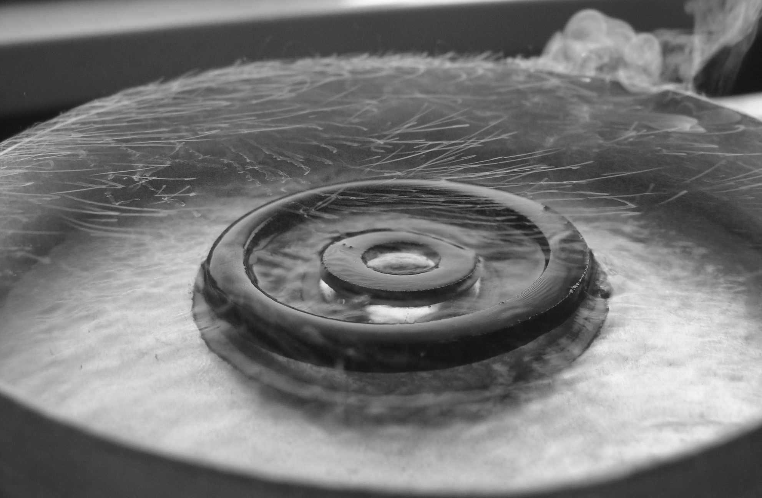
Для проведения экспериментов были изготовлены керамические кольца (с внешним диаметром от 8мм до 46мм и толщиной от 2мм до 3мм) из ВТСП фазы Y-123, проявляющих сверхпроводящие свойства с критическим током, достаточным для их левитации, на базе имеющегося у МИРЭА оборудования и технических средств. В поддерживающем поле из четырех магнитов экспериментально наблюдались устойчивые левитирующие состояния двух колец с диаметрами: 8мм и 16мм, 12мм и 46мм, 16мм и 46мм, 19мм и 46мм, 8мм и 46мм. На рисунке приводится фотография одной из конфигураций сверхпроводящих левитирующих колец (диаметром 19мм и 46мм), устойчивой как к горизонтальным, так и к вертикальным смещениям. Высота левитации внешнего и внутреннего кольца различна для всех исследованных конфигураций, что соответствует прогнозу, сделанному на основании расчетов. Таким образом, экспериментально доказано существование устойчивых равновесных состояний для двух сверхпроводящих колец с током в поддерживающем магнитном поле и в поле силы тяжести. На основании проведенных экспериментов и расчетов предложена конфигурация лабораторной модели левитирующего квадруполя. Работа выполнена в рамках реализации ФЦП «Научные и научно-педагогические кадры инновационной России» на 2009-2013 годы по госконтракту П957.
Литература
- Морозов А.И., Савельев В.В. УФН, 1998г., т. 168, стр. 1153-1194.
- Бишаев А.М., Бугрова А.И. и др. ПЖТФ, 2010г., т. 36, №10, стр.91-94.
- Kesner J., Boxer A.C., et. al. Proc. of 21st IAEA Fusion Energy Conf., 2006, Prep.IC/P7-7.
- Yoshikava Z., Ogawa Y., et. al. Proc. of 21st IAEA Fusion Energy Conf., 2006, Prep.IC/P7-14
- Braunbek W. Zeitschrift fur Physik, 1939y., v. 112, p. 753.

